L’INJECTION ESSENCE NIVEAU 1

Maintenance de Véhicule Automobile

Nomenclature :

1 - Débitmètre d'air

2 - Capteur vitesse et
position moteur

3 - Boîtier Electronique ( B.E )

4 - Injecteur(s)

Paramètres d’entrée
(capteurs)
Traitement de l’information (B.E)
Paramètres de sortie
(actionneurs)

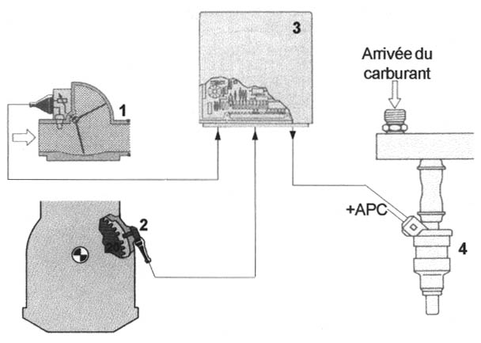

Système d'injection simplifié

Objectif Pédagogique Opérationnel : identifier les éléments de base qui composent un système de carburation type injection essence.

Nom de l’élève
Classe
Date de réalisation du T.P | 25/12/01
Durée du T.P | 4 Heures
Date de mise à jour : 09/10/01 | 26/01/02

TPM6100

Maintenance de Véhicule

L’injection essence niveau 1 TPM6100

Actigramme

Organigramme

- Débitmètre
(volumique ou massique) ou
- Capteur de
pression absolue
Capteur de vitesse et position moteur
12 Volts
Info Quantité d’air admise

DOSER
Calculateur
Pompe à carburant
+ Filtre
+ Régulateur
MELANGE

PRECIS
COMBURANT
Injecteur(s)
CARBURANT

Collecteur d’admission
L’injection essence
Moteur à
Combustion Interne
A-0

SAVOIRS TERMINAUX ATTENDUS |  |  | SUPPORTS | MATERIEL  ET  DOCUMENTS
S1 | Localiser par ses frontières extérieures le système. |  | TPM6100 | DOSSIER  RESSOURCE
S2 | Citer les caractéristiques fonctionnelles principales du système. |  | TPM6100 | DOSSIER  RESSOURCE
S3 | Enoncer la raison d’être du système ou du composant. |  | TPM6100 | DOSSIER  RESSOURCE
S4 | Identifier les éléments constitutifs et leur fonction. |  | TPM6100 | DOSSIER  RESSOURCE
S5.1 | Enoncer les phases de fonctionnement . |  | TPM6100 | DOSSIER  RESSOURCE
S5.2 | Représenter le système dans ses différentes phases de fonctionnement. |  | TPM6100 | DOSSIER  RESSOURCE
S6.1 | Citer les réglages dont dépend le bon fonctionnement. |  | TPM6100 | DOSSIER  RESSOURCE
S6.2 | Citer l’influence de la variation des caractéristiques du milieu environnant sur le fonctionnement. |  | TPM6100 | DOSSIER  RESSOURCE
S7 | Enoncer la réglementation liée aux interventions, au poste de travail. |  | TPM6100 | DOSSIER  RESSOURCE
S8 | Enoncer la relation entre la variable d’entrée et de sortie du système. |  | TPM6100 | DOSSIER  RESSOURCE
S9 | Décoder le graphe fonctionnel d’un système. |  | TPM6100 | DOSSIER  RESSOURCE
S10 | Enoncer les principes ou les lois physiques du fonctionnement. |  | TPM6100 | DOSSIER  RESSOURCE
S11 | Identifier, sur le système, les solutions technologiques nouvelles. |  | TPM6100 | DOSSIER  RESSOURCE

COMPETENCES TERMINALES ATTENDUES
C1 | Communiquer |  | TPM6100 | VEHICULE  Inj. Essence  REVUE  TECHNIQUE  DOSSIER  RESSOURCE
C1.1 | Utiliser le magasin de pièce de rechange « self service ». |  | TPM6100 | VEHICULE  Inj. Essence  REVUE  TECHNIQUE  DOSSIER  RESSOURCE
C1.2 | Travailler en groupe sur les problèmes de qualité totale. |  | TPM6100 | VEHICULE  Inj. Essence  REVUE  TECHNIQUE  DOSSIER  RESSOURCE
C1.3 | Vendre un service. |  | TPM6100 | VEHICULE  Inj. Essence  REVUE  TECHNIQUE  DOSSIER  RESSOURCE
C1.4 | Vendre un produit ou un équipement. |  | TPM6100 | VEHICULE  Inj. Essence  REVUE  TECHNIQUE  DOSSIER  RESSOURCE
C1.5 | Acquérir, traiter, transmettre l’information. |  | TPM6100 | VEHICULE  Inj. Essence  REVUE  TECHNIQUE  DOSSIER  RESSOURCE
C2 | Traiter-Décider |  | TPM6100 | VEHICULE  Inj. Essence  REVUE  TECHNIQUE  DOSSIER  RESSOURCE
C2.1 | Organiser son poste de travail. |  | TPM6100 | VEHICULE  Inj. Essence  REVUE  TECHNIQUE  DOSSIER  RESSOURCE
C2.2 | Commander les pièces nécessaires à l’intervention. |  | TPM6100 | VEHICULE  Inj. Essence  REVUE  TECHNIQUE  DOSSIER  RESSOURCE
C2.3 | Décider de demander une information complémentaire. |  | TPM6100 | VEHICULE  Inj. Essence  REVUE  TECHNIQUE  DOSSIER  RESSOURCE
C2.4 | Inventorier les anomalies possibles. |  | TPM6100 | VEHICULE  Inj. Essence  REVUE  TECHNIQUE  DOSSIER  RESSOURCE
C2.5 | Concevoir un processus de diagnostic. |  | TPM6100 | VEHICULE  Inj. Essence  REVUE  TECHNIQUE  DOSSIER  RESSOURCE
C2.6 | Réaliser le diagnostic.. |  | TPM6100 | VEHICULE  Inj. Essence  REVUE  TECHNIQUE  DOSSIER  RESSOURCE
C3 | Réaliser |  | TPM6100 | VEHICULE  Inj. Essence  REVUE  TECHNIQUE  DOSSIER  RESSOURCE
C3.1 | Maintenir et remettre en état son poste de travail. |  | TPM6100 | VEHICULE  Inj. Essence  REVUE  TECHNIQUE  DOSSIER  RESSOURCE
C3.2 | Réaliser les opérations d’entretien courant. |  | TPM6100 | VEHICULE  Inj. Essence  REVUE  TECHNIQUE  DOSSIER  RESSOURCE
C3.3 | Régler des sous-ensembles. |  | TPM6100 | VEHICULE  Inj. Essence  REVUE  TECHNIQUE  DOSSIER  RESSOURCE
C3.4 | Poser un équipement ou un accessoire. |  | TPM6100 | VEHICULE  Inj. Essence  REVUE  TECHNIQUE  DOSSIER  RESSOURCE
C3.5 | Poser, déposer, démonter, remonter des sous-ensembles. |  | TPM6100 | VEHICULE  Inj. Essence  REVUE  TECHNIQUE  DOSSIER  RESSOURCE
C3.6 | Fabriquer, modifier, adapter. |  | TPM6100 | VEHICULE  Inj. Essence  REVUE  TECHNIQUE  DOSSIER  RESSOURCE
C4 | Evaluer |  | TPM6100 | VEHICULE  Inj. Essence  REVUE  TECHNIQUE  DOSSIER  RESSOURCE
C4.1 | Evaluer son travail. |  | TPM6100 | VEHICULE  Inj. Essence  REVUE  TECHNIQUE  DOSSIER  RESSOURCE
C4.2 | Evaluer l’état d’un sous-ensemble. |  | TPM6100 | VEHICULE  Inj. Essence  REVUE  TECHNIQUE  DOSSIER  RESSOURCE

Maintenance de Véhicule Automobile

TRAVAIL DEMANDE

TRAVAIL PRELIMINAIRE

Compléter individuellement les documents E 8.2, E 8.3 en vous aidant du livre de technologie tome 1, chapitre 18 « l’injection essence », page 138 à 148.
Appeler votre professeur pour corriger et remplir la grille d’évaluation du travail préliminaire document E 8.4.

TRAVAIL A L’ATELIER

Vous devez :

⇦ Identifier les éléments qui composent l’injection essence d’un premier véhicule.

⇦ Identifier les éléments qui composent l’injection essence d’un second véhicule

⇦ Appeler votre professeur pour valider votre travail et la grille d’évaluation.

E 8.1

DOCUMENT REPONSE

TRAVAIL PRELIMINAIRE

Question 1 : Indiquer la raison pour laquelle, depuis 1993 les véhicules neufs sont-ils équipés de série d'un système d'injection essence.

…………………………………………………………………………………………………………... .

Question 2 : Indiquer les avantages qu’offre le système d'injection par rapport au carburateur.

- ………………………………………………………………………………………………………….………………….… .

- ………………………………………………………………………………………………………….………………….… .

- ………………………………………………………………………………………………………….………………….… .

Question 3 : Sur le schéma doc E 8.3.

E 8.2

a/ compléter la nomenclature.

1 - ..............................................................

2 - ..............................................................

3 - ..............................................................

7 - Réservoir
8 - Pompe électrique à carburant
9 - Filtre à carburant

10 - .............................................................

11 - Régulateur de pression
12 - Amortisseur de pulsation ( facultatif )
13 - Rampe

b/ colorier en :

- rouge le circuit de carburant

- vert le(s) capteur(s)

- jaune le traitement de l'information

- orange le(s) actionneur(s)

c/ préciser pour les capteurs et les actionneurs par une flèche, le sens de circulation de l'information.

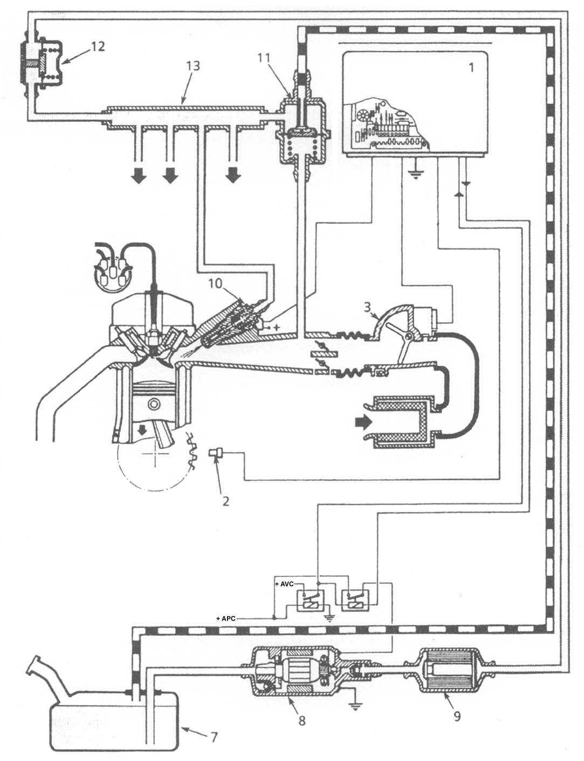

E 8.3

Maintenance de Véhicule Automobile

CONTROLE DU TRAVAIL PRELIMINAIRE

Grille de constatation :

Savoirs associés | Travail à effectuer | Document à compléter | Critères et indicateurs d’évaluation
S 3 Enoncer la raison d’être du système. | Donner la raison pour laquelle on a supprimé le carburateur. | E 8.2 | La réponse doit être correcte. | Sans  erreur | 1  erreur |  | + de 1  erreur
S 3 Enoncer la raison d’être du système. | Donner les avantages du système d’injection. | E 8.2 | Les 3 réponses sont correctes. | Sans  erreur | 1  erreur |  | + de 1  erreur
S 4 Identifier les éléments constitutifs. | Compléter la nomenclature. | E 8.2 | Les 4 réponses sont correctes. | Sans  erreur | 1  erreur |  | + de 1  erreur
S 1 Localiser le composant dans son environnement. | Colorier les différents circuits. | E 8.3 | Les 4 circuits sont repérés. | Sans  erreur | 1  erreur |  | + de 1  erreur
C 1.5 Acquérir, traiter, transmettre l’information. | Justifier oralement vos réponses. | E 8.2 à  E 8.3 | L’explication est judicieuse, les réponses sont exactes, les termes utilisés sont judicieux et adaptés. |  | Sans  erreur | 1  impré-  cision | 1  erreur

Entourer en rouge la lettre correspondante :
L’élève doit avoir au moins B pour pouvoir continuer le T.P | A | B | C | D

E 8.4

DOCUMENT REPONSE

TRAVAIL A L’ATELIER

Question 1 : Sur le véhicule ZX Volcane 1.9 L.

a/ repérer les éléments n° : 1 - 2 - 3 - 10 du doc E 8.3 à l'aide de la revue technique.

b/ déterminer le type d’injection.

L'élément n° 10 est au nombre de ......... .

Les cylindres sont au nombre de ......... .

On peut conclure : 1 injecteur pour ........................ cylindre(s)
(cocher ci dessous la réponse juste)

INJECTION MONOPOINT

INJECTION MULTIPOINTS

c/ repérer les éléments n° : 8 - 9 - 13 - 11 du doc E 8.3 à l'aide de la revue technique.

Appeler votre professeur.

Question 2 : Sur le véhicule Clio 1.2 L.

a/ retrouvez-vous les éléments suivants.

 | OUI | NON
Injecteur
Boîtier Electronique
Capteur de vitesse position
Débitmètre d’air

b/ indiquer par quels capteurs, le B.E est informé de la quantité d'air admise.

- .................................................................................................................................................. .

- .................................................................................................................................................. .

E 8.5
c/ déterminer le type d’injection.

L'élément n° 10 est au nombre de ......... .

Les cylindres sont au nombre de ......... .

On peut conclure : 1 injecteur pour ........................ cylindre(s)
(cocher ci-dessous la réponse juste)

INJECTION MONOPOINT

INJECTION MULTIPOINTS

d/ retrouvez-vous les éléments suivants.

 | OUI | NON
Pompe à carburant
Filtre à carburant
Rampe d’injecteur
Régulateur de pression
Amortisseur de pulsations

e/ si un ou plusieurs élément(s) sont manquants donner la raison.

- .................................................................................................................................................. .

- ................................................................................................................................................... .

Appeler votre professeur.

E 8.6

Maintenance de Véhicule Automobile

GRILLE D’EVALUATION FORMATIVE

L’INJECTION ESSENCE NIVEAU 1

E 8.7

Compétences | Travail à effectuer | Doc à compléter | Critères et indicateurs d’évaluation
S 4 Identifier les éléments constitutifs. | Identifier les éléments sur le véhicule. | Doc  E 8.5 à  E 8.6 | Tous les éléments demandés sont bien identifiés sur la ZX et la Clio. | Sans  erreur | 1  erreur | 2  erreurs | + de 2  erreurs
C 1.5 Acquérir, traiter, transmettre l’information. | Justifier oralement vos réponses. | Doc  E 8.5 à  E 8.6 | L’explication est judicieuse, les réponses sont exactes, les termes utilisés sont judicieux et adaptés. |  | Sans  erreur | 1  erreur | + de 1  erreur

DOSSIER
RESSOURCES
INJECTION ESS.

Sommaire

Page 1 : comparaison entre le carburateur et l'injection essence.

Page 2 : schéma d'un système d'injection Bosch M.P 1.3 ( 405 MI 16 ).

Page 3 à 9 : les paramètres d'entrée principaux ( capteurs ).

Page 10 : traitement de l'information ( Boîtier Electronique ).

Page 11 : l'injecteur.

Page 12 : le nombre de points d'injection ( Monopoint - Multipoints )

Page 13 à 16 : le circuit de carburant.

Page 17 : la sonde à oxygène.

Page 18 : la régulation de ralenti.

Page 19 : les différents mode d'injection en Multipoints ( simultanée, semi-séquentielle, séquentielle ).

